7 ознак того,що ви виховуєте дітей правильно
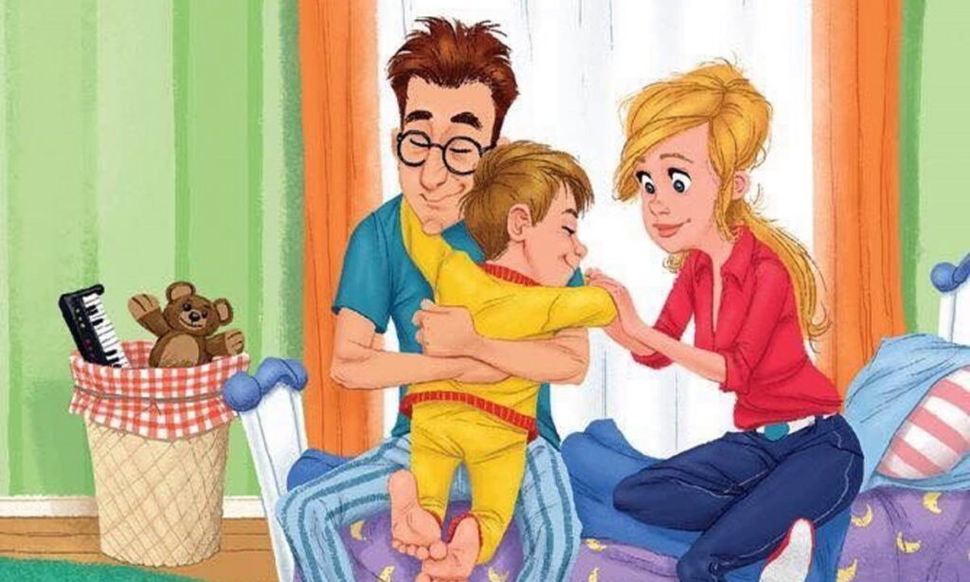
Зазвичай з ознаками правильного виховання люди плутають такі показники, як кількість прочитаних дитиною книг, чи їсть вона тільки здорову їжу або домоглася успіхів у навчанні або спорті. Але насправді гарне виховання полягає в іншому.
Батьки часто турбуються про те, чи правильно вони поводяться з дітьми. Сучасні мами і тата орієнтуються на дуже високі стандарти щодо того, як потрібно готувати дитину до дорослого життя. На цьому шляху легко обзавестися поганою звичкою порівнювати себе з іншими батьками, що рідко кому йде на користь.
Щоб ви могли відкинути сумніви і дати собі об’єктивну оцінку, клінічні психологи розповідають, по яких 7-ми ознаках можна з великою точністю визначити, що у дитини чудові батьки.

1. Дитина не боїться проявляти перед вами свої емоції.
Батьки часто важко переживають емоційні сплески своїх дітей. Але те, що дитина вміє і не боїться висловлювати перед вами гнів, печаль чи страх – це добра ознака того, що вона відчуває себе поряд з вами емоційно захищеною.
Дуже погано, якщо діти приховують свої внутрішні переживання від батьків. Часто це ознака великих проблем в їхніх взаєминах. Не відволікайте дитину від її почуттів і не сваріть за них. Замість цього звертайте увагу на те, які емоції вона відчуває, обговорюйте це і будьте вдячні за чесність.
“Ти б’єш подушку, я розумію, що ти дуже злишся. Це тому що твоя сестра не поділилася з тобою іграшками?” Почувши таке від батька, дитина зрозуміє, що ви її розумієте і готові прийти на допомогу навіть в емоційно складних ситуаціях.

2. Дитина приходить до вас, коли їй боляче або вона стикається з проблемою.
Не може бути нічого кращого, ніж коли дитина зі своїми проблемами в першу чергу звертається до батьків. Це означає, що ви для неї стали близькими, які заслуговують на довіру, яких завжди можна попросити про допомогу.
Хороший спосіб заохотити таку поведінку – це зустрічати дитину з розпростертими обіймами і вислуховувати, коли вона розповідає про свої проблеми, навіть якщо вони здаються вам незначними. Будьте завжди відкритими для спілкування про труднощі дитини, говоріть, що ви цінуєте її довіру і в будь-якій ситуації готові підтримати.

3. Дитина може обговорювати з вами свої думки і почуття, не побоюючись вашої реакції.
Це позитивна ознака, що вказує на відкритість і гнучкість у відносинах батько-дитина. Деякі батьки мимоволі віддаляють від себе дитину, наприклад, через занадто бурхливу реакцію на її думки або почуття, які їм не подобаються, або ті, які ставлять під сумнів правильність їх поведінки.
З іншого боку, занадто вразливі і сприйнятливі батьки – це теж погано, оскільки діти боятися образити, зачепити або засмутити їх, тому не відкриваються до кінця. Батьки повинні бути опорою для дитини: надійною, міцною і стабільною.
Ви повинні приймати думки і почуття своїх дітей, не акцентуючи увагу на тому, що в глибині душі відчуваєте з цього приводу. Якщо ж вам потрібно комусь виговоритися про свої переживання, зробіть це з іншим дорослим, а не з дитиною.

4. Ви НЕ критикуєте дітей і не вішаєте на них ярлики.
Хороші батьки не критикують поведінку дітей і не ставлять на них мітки такими словами як “поганий”, “неслухняний”, “жадібний” або “ледачий”.
Якщо дитина з’їдає все шоколадне печиво сама, нічого не залишивши іншим, хороший батько зосередить увагу на тому, що це був поганий вчинок, а не почне критикувати саму дитину.
“Ти з’їв все печиво, не поділившись. А в нашій родині прийнято ділитися один з одним. Подумай, як ти тепер можеш загладити свою провину? “. Погодьтеся, це зовсім не те ж саме, що сказати: “Ти жаднюга, йди в кімнату і думай над своєю поведінкою”.
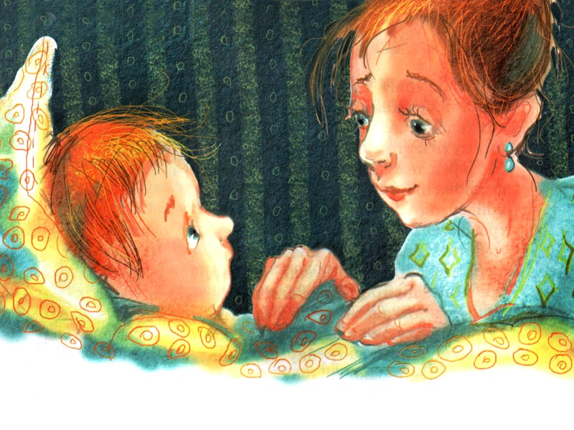

5. Ви заохочуєте дитину розвивати свої таланти і займатися тим, що їй цікаво.
Це не тільки сприяє розвитку дітей, а й допомагає їм краще справлятися з труднощами підліткового періоду. Займаючись улюбленою справою, дитина автоматично буде вчитися наполегливості, терпінню та вмінню справлятися з помилками. А це дуже важливі навички для кожної дорослої людини, яка бажає домогтися певних успіхів.
Деякі батьки намагаються через дітей здійснити власні мрії і потреби. Але змушуючи дитину робити те, що хочете ви, а не вона, ви просто ламаєте їй життя. Постійний тиск і тотальний контроль зроблять з неї не переможця, а невдаху. А сформований тягар розчарування ляже важким тягарем на вас обох.

6. Ви встановлюєте межі дозволеного, щоб забезпечити дитині безпеку.
Хороші батьки обмежують поведінку своєї дитини, встановлюючи продумані кордони. Діти, що ростуть в середовищі без обмежень, часто в подальшому потрапляють у великі неприємності.
Межі допомагають дітям відчувати, що їх люблять і цінують, навіть якщо їм іноді не подобається дотримуватися всіляких правил. Ось кілька прикладів корисних обмежень: дотримання режиму дня, шанобливе ставлення до членів сім’ї, заборона підліткам відвідувати алкогольні вечірки і т.д.

7. Ви визнаєте і виправляєте свої помилки.
Здатність миритися з дитиною – це ознака того, що ви – чудовий батько. Якщо ви накричали, занадто гостро зреагували або образили дитину, важливо вміти налагоджувати контакт і відновлювати хороші взаємини.
Першими скажіть дитині, що хочете все виправити. Визнайте, що були занадто емоційним, і через це вели себе неправильно.
Часто з ознаками правильного виховання люди плутають такі показники, як кількість прочитаних дитиною книг, чи їсть вона тільки здорову їжу, чи домоглася успіхів у навчанні або спорті.
Насправді ж, гарне виховання – це стати для дитини надійним, спокійним, затишним прихистком. Це створити умови для її процвітання. Це протягом усього життя підтримувати добрі стосунки, які не залежать від зовнішніх результатів і факторів, а будуються виключно на любові і повазі. Ось що насправді означає бути приголомшливим батьком. Нагадуйте собі про це частіше.

